

**PHÒNG GIÁO DỤC VÀ ĐÀO TẠO QUẬN THANH XUÂN**

**TRƯỜNG MẦM NON NHÂN CHÍNH**



**SÁNG KIẾN KINH NGHIỆM**

***ĐỀ TÀI***

**MỘT SỐ BIỆN PHÁP GIÁO DỤC KỸ NĂNG SỐNG**

**CHO TRẺ MẪU GIÁO BÉ**

**Lĩnh vưc: Giáo dục mẫu giáo**

**Cấp học: Mầm non**

**Năm học 2015 - 2016**

**MỤC LỤC**

I. ĐẶT VẤN ĐỀ 3

II. GIẢI QUYẾT VẤN ĐỀ 8

1. Cở sở lý luận: 8

2. Thực trạng: 8

**2.1. Thuận lợi……………………………………………………………………...**

**2.2. Khó khăn**

**3. Các biện pháp**

3.1.Khảo sát kỹ năng sống của trẻ 9

3.2. Tạo cơ hội cho trẻ trải nghiệm có tính giáo dục và tính tương tác cao 10

3.3. Sử dụng các tình huống có vấn đề 18

3.4. Ứng dụng công nghệ thông tin xây dựng thư viện trò chơi vận động nhằm giáo dục kỹ năng sống cho trẻ 19

3.5. Sáng tác vè, đồng dao đưa vào trò chơi vận động, kích thích trẻ cải tiến – sáng tạo trong trò chơi nhằm gây hứng thú và giáo dục kỹ năng sống cho trẻ 22

3.6. Tuyên truyền, phối kết hợp với phụ huynh 24

4. KẾT QUẢ 26

IIi. KẾT LUẬN, KIẾN NGHỊ 28

**1. Bài học kinh nghiệm**

**2. Ý kiến đề xuất**

3. Kết luận

**I. ĐẶT VẤN ĐỀ**

Có ai đó đã nói “ gieo hành vi, gặt thói quen” ở lứa tuổi mầm non hành vi và nhận thức của trẻ giống như tờ giấy trắng. Khi gieo lên đó những mầm nhân cách nào thì nó sẽ hình thành thói quen đó cho trẻ sau này, muốn trẻ hình thành được thói quen tích cực cần phải thông qua trải nghiệm và thích nghi. Nếu cha mẹ bao bọc, không cho phép chúng có môi trường trải nghiệm thì làm sao trẻ có thể hình thành được thói quen tích cực cho bản thân. Ngày nay, cuộc sống no đủ hơn, cha mẹ tấp nập lo công việc, kiếm thật nhiều tiền để lo cho con cuộc sống đầy đủ, thuê giúp việc chăm sóc cho con cơm đưa tận miệng, quần áo có người mặc hộ, giày dép có người có người xỏ, quàn áo có người giặt, ngã thì có người nựng, nâng... Lớn hơn một chút đi học có người đưa đi, học bài thì có sách giải mà không cần suy nghĩ, đi học thì cô giáo đọc cho chép về học thuộc, bị bắt nạt thì chỉ biết khóc hoặc mách cô giáo mà không biết cách tự giải quyết, cả ngày chỉ biết lao vào học, điện tử, máy tính, ipad...

Cha mẹ luôn cho rằng con nhỏ thì không nên bắt con vào khuôn phép mà mất đi nét hồn nhiên của trẻ vì vậy luôn bao bọc, nựng con, tất cả mọi việc đều làm giúp con, không cho con ra chơi ngoài vì sợ bị ngã đau. Nhưng cha mẹ có biết chính cha mẹ đã tước đi quyền tự do của con, không cho con được nói, không cho con được làm và đến khi quay đầu lại cha mẹ mới biết con mình có quá thụ động, nhu nhược, quá nhút nhát, quá hiếu động, vô nguyên tắc… Và cha mẹ nhận ra rằng có điều gì đó thật sự không ổn với con của chính mình. Càng lo lắng hơn, bạn càng cố giữ con trong vòng tay bảo vệ của bố mẹ, và thế là như một cái vòng luẩn quẩn. Con càng ngày càng mất đi năng lực thích nghi và điều khiển chính cuộc sống của mình lúc đó mới đi tìm đến những cơ sở giáo dục để định hướng lại nhân cách cho con. Nhưng cha mẹ đâu có biết, cái nôi của sự giáo dục nguyên tắc của con đều xuất phát từ gia đình. Ngay từ đầu cha mẹ thổi nguyên tắc vào cho con, dạy con biết nói cảm ơn, xin lỗi, chào hỏi, dạy con biết cách tự lập như phục vụ bản thân, dạy con biết bảo vệ bản thân “ngã phải tự đứng lên, phải làm gì khi bị người khác bắt nạt mà không phải mách cô giáo, mách bố mẹ”. Dạy con cách sinh tồn khi không có bố mẹ ở nhà con phải làm cách nào để không bị đói, dạy con biết nấu 1 món ăn đơn giản. Dạy con những cách thoát hiểm khi bị chó cắn, cách chơi an toàn với thú nuôi…những điều tưởng chừng đơn giản nhưng nếu không thổi ngay từ đầu thì làm sao trẻ có được những kỹ năng đơn giản đó. Kỹ năng đơn giản con còn chưa biết thì sao có thể nói đến những kỹ năng cao hơn, khó hơn.

**Dạy kỹ năng sống cho trẻ** không phải là những điều cao siêu mà nó gần ngay bên bạn, bên con. Quan trọng là cha mẹ muốn con mình lớn lên trở thành người như thế nào, bản thân cha mẹ cần cái gì, thiếu gì, cần dựa vào cái gì để sống, để thành công thì hãy dạy con những điều như thế. Việc xây dựng **kỹ năng sống** **cho trẻ** không gì hơn là cho trẻ cơ hội để trải nghiệm, thích nghi và hướng dẫn cho trẻ cách tự thể hiện mình. Có thế chúng ta mới có thể có những người lao động chủ động, tích cực, hòa đồng và đầy đặc biệt.

Ở các nước trên thế giới, từ nhiều năm qua [**giáo dục kỹ năng sống**](http://khophimhoathinh.net/tag/giao-duc-ky-nang-song) đã được đưa vào chương trình giảng dạy và là một môn học. Ở Việt Nam, năm học 2009- 2010, lần đầu tiên Bộ Giáo dục và Đào tạo đưa nội dung giáo dục kỹ năng sống cho học sinh vào dạy thí điểm ở một số trường mầm non và tiểu học. Có thể nói việc trang bị kỹ năng sống cho trẻ em là một phương pháp giáo dục cần thiết để trẻ bớt thụ động trong việc học và giao tiếp xã hội.

Song trên thực tế, việc dạy kỹ năng sống cho trẻ trong các trường mầm non còn chưa được quan tâm nhiều và rất nhiều giáo viên còn chưa hiểu rõ được tầm quan trọng của vấn đề hoặc thiếu kỹ năng giảng dạy để có thể truyền đạt cho trẻ hiểu và hình thành những kỹ năng sống cần thiết cho trẻ.

Là [**giáo viên mầm non**](http://khophimhoathinh.net/) nhiều năm liền phụ trách lớp mẫu bé, nhận thức được tầm quan trọng của kỹ năng sống đối với sự phát triển của trẻ, tôi đã luôn trăn trở suy nghĩ làm thế nào để giáo dục kỹ năng sống cho trẻ 3 - 4 tuổi có hiệu quả. Tôi nhận thấy rằng đối với trẻ 3 - 4 tuổi “giáo dục kỹ năng sống” không phải là nói cho trẻ biết thế nào là đúng, thế nào là sai như ta thường làm. Các phương pháp cổ điển như bài giảng đi theo những chuẩn mực, cô hỏi trẻ thụ động trả lời sẽ hoàn toàn thất bại vì chúng chỉ cung cấp thông tin, mà từ thông tin và nhận thức đến thay đổi hành vi thì khoảng cách còn rất lớn. **Giáo dục kỹ năng sống** là giúp trẻ nâng cao năng lực để tự lựa chọn giữa những giải pháp khác nhau. Quyết định phải xuất phát từ trẻ.

Vui chơi là hoạt động chủ đạo của trẻ mẫu giáo, là hoạt động được trẻ đón nhận một cách hứng thú và tích cực nhất. Là giáo viên mầm non ai cũng đều nhận thấy hoạt động ngoài trời là một hoạt động mà trẻ luôn mong chờ và đây cũng là hoạt động tạo ra nhiều cơ hội để trẻ phát triển về mọi mặt, giúp trẻ được tự thể hiện mình, thể hiện sự sáng tạo và phong cách riêng của bản thân.

Chính vì vậy, tôi đã nghiên cứu cách tổ chức hoạt động ngoài trời nhằm giáo dục kỹ năng sống cho trẻ 3 - 4 tuổi đạt hiệu quả. Qua thời gian thực hiện tôi đã tích lũy được một vài kinh nghiệm, đó chính là lí do tôi chọn đề tài: ***“Giáo dục kỹ năng sống cho trẻ mẫu giáo bé 3 – 4 tuổi”.***

**II. GIẢI QUYẾT VẤN ĐỀ**

1. **Cơ sở lí luận**

Vào đầu thập kỷ 90, các tổ chức của Liên Hiệp Quốc như tổ chức Y tế thế giới, Quỹ cứu trợ nhi đồng, Tổ chức giáo dục văn hóa và khoa học, các nhà giáo dục thế giới đã cùng tìm cách giáo dục để tạo cho trẻ năng lực tâm lý xã hội, nhằm ứng phó với những yêu cầu và thách thức của cuộc sống hàng ngày. Đó là kỹ năng sống. Hay nói cách khác kỹ năng sống là những kỹ năng cần có cho hành vi lành mạnh cho phép mỗi cá nhân đối mặt với những thách thức của cuộc sống hàng ngày.

Theo UNESSCO, 8 tuổi đã là quá trễ để giáo dục kỹ năng sống. Vì đến độ tuổi này trẻ đã hình thành cho mình phần lớn các giá trị, trừ phi có sự thay đổi sâu sắc về trải nghiệm trong đời, nếu không thì khó mà lĩnh hội thêm giá trị sau độ tuổi này. Trẻ từ dưới 2 tuổi đã bắt ðầu tiếp thu từ môi trýờng sống xung quanh, nhý giọng nói của ngýời lớn khi trò chuyện với trẻ, cách thức tiếp xúc với trẻ, tất cả đều tác động đến sự phát triển của trẻ. Vì vậy việc hình thành và phát triển kỹ năng sống cần được tiến hành từ bậc học mầm non.

Tiến sĩ Nguyễn Thu Cúc, chuyên gia tư vấn của ABS Training cho biết: “Kỹ năng sống không phải là những gì quá cao siêu, phức tạp. Việc giáo dục kỹ năng sống cho trẻ em bao gồm những nội dung hết sức đơn giản, gần gũi với trẻ em, là những kiến thức tối thiểu để các em có thể tự lập”

Nghiên cứu gần đây về sự phát triển của não trẻ cho thấy rằng khả năng giao tiếp với mọi người, khả năng biết tự kiểm soát, thể hiện các cảm giác của mình, biết cách ứng xử phù hợp với các yêu cầu, biết giải quyết các vấn đề cơ bản một cách tự lập có những ảnh hưởng rất lớn đến việc hình thành nhân cách và kết quả học tập của trẻ. Giáo dục kỹ năng sống là giáo dục cách sống tích cực, xây dựng những hành vi lành mạnh và thay đổi những hành vi, thói quen tiêu cực giúp trẻ có được những nhận thức, kiến thức, hành vi, thái độ và kỹ năng thích hợp.

Một số kỹ năng sống cần thiết đối với trẻ 3– 4 tuổi đó là:

*- Sự tự tin*: Một trong những kỹ năng đầu tiên mà giáo viên cần chú tâm là phát triển sự tự tin trong trẻ. Nghĩa là giúp trẻ cảm nhận được mình là ai, cả về trong cá nhân và trong mối quan hệ với người khác. Không ai sinh ra đã có ngay sự tự tin. Đó là một đức tính chỉ có thể có được nhờ vào việc rèn luyện và học hỏi. Sự tự tin lớn dần lên nhờ vào cảm giác được yêu thương, tôn trọng và thấy mình có giá trị. Một trẻ tự tin sẽ “duy trì được khả năng học hỏi, khám phá trong học tập và luôn sẵn sàng đón nhận những thách thức mới, mong muốn được yêu quý và đón nhận chính là khởi đầu tuyệt vời để trẻ gần gũi hơn với mọi người.

*- Kỹ năng hợp tác*: Đây là một đức tính cần thiết đối với trẻ ở lứa tuổi này. Có những việc chúng ta không thể tự làm được, nếu được người khác giúp đỡ thì ta sẽ hoàn thành được việc ta muốn làm. Khi chúng ta kết hợp năng lực làm việc của mình với người khác theo cùng một mục đích chung, đó chính là sự hợp tác. Sự hợp tác giúp ta hoàn thành nhiệm vụ của mình nhanh chóng và dễ dàng hơn là tự mình làm lấy. Khả năng hợp tác sẽ giúp trẻ biết cùng làm, cùng chơi với bạn bè, biết cảm thông và chia sẻ với bạn.

*- Kỹ năng giao tiếp*:Một trong những kỹ năng cơ bản rất quan trọng đối với trẻ nhỏ đó là kỹ năng giao tiếp. Cô giáo cần dạy trẻ biết thể hiện bản thân và diễn đạt được ý tưởng của mình cho người khác hiểu, trẻ cần cảm nhận được vị trí, kiến thức của mình trong thế giới xung quanh. Đây là một kỹ năng có vị trí chính yếu khi so với tất cả các kỹ năng khác như đọc, viết, làm toán và nghiên cứu khoa học. Nếu trẻ cảm thấy thoải mái khi nói về một ý tưởng hay chính kiến nào đó trẻ sẽ trở nên dễ dàng học và sẽ sẵn sàng tiếp nhận những suy nghĩ mới. Đây chính là yếu tố cần thiết để giúp trẻ sẵn sàng học mọi thứ.

*- Kỹ năng xử lý tình huống*: Trong cuộc sống có vô vàn các tình huống xảy ra đòi hỏi con người phải giải quyết, ứng phó. Khả năng vận dụng các kỹ năng sống một cách linh hoạt sẽ cho phép trẻ xử lý tốt các tình huống xảy ra với trẻ trong cuộc sống hàng ngày.

*- Sự tò mò và khả năng sáng tạo*: Có lẽ một trong những kỹ năng quan trọng nhất cần có ở trẻ giai đoạn này là sự khao khát được học hỏi, được khám phá. Giáo viên cần sử dụng nhiều ý tưởng khác nhau để khơi gợi tính tò mò tự nhiên của trẻ. Nhiều nghiên cứu cho thấy rằng các tư liệu và các hoạt động mang tính chất khác lạ, thường khêu gợi trí não nhiều hơn là những thứ cụ thể dễ đoán trước được.

*- Kỹ năng giữ an toàn cá nhân*:  Trẻ biết kêu cứu khi gặp nguy hiểm, biết đề nghị sự giúp đỡ của người khác khi cần thiết, nhận biết và không tự ý sử dụng những đồ vật gây nguy hiểm, không đi theo và nhận quà của người lạ khi chưa được người thân cho phép,  biết ý nghĩa và có ý thức thực hiện theo quy định của một số biển báo giao thông, biển báo nơi nguy hiểm.

1. **THỰC TRẠNG**
   1. **Thuận lợi:**

- Ban giám hiệu luôn quan tâm đầu tư về cơ sở vật chất và chuyên môn, bồi dưỡng phương pháp, đổi mới hình thức tổ chức hoạt động giáo dục mầm non, tạo mọi điều kiện giúp tôi thực hiện tốt chương trình giáo dục mầm non mới.

- Giáo viên trong lớp đoàn kết biết cùng nhau đưa ra các biện pháp giáo dục kỹ năng sống sao cho phù hợp với khả năng nhận thức của trẻ.

- Một số phụ huynh nhiệt tình chia sẻ với giáo viên ở lớp về tình hình của trẻ ở nhà và luôn quan tâm đến trẻ thường xuyên dành thời gian trao đổi với cô giáo để cùng chăm sóc và giáo dục trẻ.

- Là một giáo viên tâm  huyết với nghề, có lòng yêu thương trẻ, tận tình với công việc. Luôn luôn có ý thức phấn đấu vươn lên, thường xuyên tìm tòi, nghiên cứu tài liệu như tạp chí, thông tin trên mạng có liên quan đến việc chăm sóc và giáo dục trẻ để áp dụng vào việc chăm sóc giáo dục trẻ hằng ngày nhất là việc giáo dục kỹ năng sống cho trẻ.

* 1. **Khó khăn:**

- Chưa có nhiều tài liệu sách báo về giáo dục kỹ năng sống cho trẻ để giáo viên nghiên cứu, tham khảo.

-  Giáo viên còn nhiều hạn chế về phương pháp tổ chức giáo dục kỹ năng sống cho trẻ.

- Trẻ được bố mẹ nuông chiều nên chưa có những kỹ năng sống cần thiết phù hợp theo độ tuổi.

Xuất phát từ đặc điểm chung của trường, của lớp và tầm quan trọng của việc giáo dục kỹ năng sống cho trẻ nhằm nâng cao chất lượng giáo dục trẻ tôi đã nghiên cứu, đưa ra một số biện pháp giáo dục kỹ năng sống cho trẻ mẫu giáo bé như sau:

**3. CÁC BIỆN PHÁP**

3.1.**Khảo sát kỹ năng sống của trẻ**

Hiểu trẻ là điều kiện tiên quyết để giáo dục trẻ có hiệu quả. Nhà giáo dục K.Đ.Usinxki đã nói: “Muốn giáo dục con người thì phải hiểu con người về mọi mặt”. Do đó, để nắm được tình hình, khả năng của trẻ, từ đó lên kế hoạch giáo dục kỹ năng sống cho trẻ, tôi đã tiến hành xây dựng các tiêu chí đánh giá kỹ năng sống phù hợp với trẻ 3 – 4 tuổi:

|  |  |
| --- | --- |
| **Kỹ năng sống** | **Tiêu chí đánh giá** |
| Sự tự tin | – Trẻ biết được mình là ai, cả về trong cá nhân và trong mối quan hệ với người khác |
| Kỹ năng hợp tác | – Trẻ biết phân công công việc trong quá trình chơi với nhau, biết trao đổi ý kiến của mình với các bạn, biết tìm cách để giải quyết mâu thuẫn, biết cảm thông và giúp đỡ bạn trong quá trình làm việc. |
| Kỹ năng giao tiếp | – Trẻ biết diễn đạt ý tưởng của mình cho người khác hiểu, biết điều chỉnh giọng nói và sử dụng từ ngữ phù hợp với hoàn cảnh giao tiếp, chăm chú lắng nghe người khác nói và chờ đến lượt trong giao tiếp, trò chuyện. |
| Kỹ năng xử lý tình huống | – Trẻ có những hành động ứng phó đúng với các tình huống xảy ra trong cuộc sống |
| Sự tò mò và khả năng sáng tạo | – Trẻ hứng thú học hỏi, khám phá, tìm tòi cái mới, hay đặt câu hỏi: Vì sao? |
| Kỹ năng giữ an toàn cá nhân | – Trẻ biết kêu cứu khi gặp nguy hiểm, biết đề nghi sự giúp đỡ của người khác khi cần thiết, biết tránh xa những đồ vật và những nơi gây nguy hiểm |

Dựa vào các tiêu chí trên tôi đã tiến hành khảo sát trẻ đầu năm và thu được kết quả như sau:

|  |  |  |  |  |  |  |
| --- | --- | --- | --- | --- | --- | --- |
| **STT** | **Kỹ năng sống** | **Tổng số**  **trẻ** | **Đạt** | | **Chưa đạt** | |
| **Số trẻ** | **Tỉ lệ %** | **Số trẻ** | **Tỉ lệ %** |
| 1 | **Tính tự tin** | 60 | 31 | 51.6 | 29 | 48.3 |
| 2 | **Kỹ năng hợp tác** | 60 | 24 | 40 | 36 | 60 |
| 3 | **Kỹ năng giao tiếp** | 60 | 25 | 41.7 | 35 | 58.3 |
| 4 | **Kỹ năng xử lý tình huống** | 60 | 21 | 35 | 39 | 65 |
| 5 | **Sự tò mò và khả năng sáng tạo** | 60 | 21 | 35 | 39 | 65 |
| 6 | **Kỹ năng giữ an toàn cá nhân** | 60 | 24 | 40 | 36 | 60 |

**3.2. Tạo cơ hội cho trẻ trải nghiệm có tính giáo dục và tính tương tác cao**

Phương pháp giáo dục trẻ mầm non phải tạo điều kiện cho trẻ được trải nghiệm tìm tòi, khám phá thế giới xung quanh dưới nhiều hình thức đa dạng, đáp ứng nhu cầu hứng thú của trẻ theo phương châm chơi mà học, học bằng chơi. Chú trọng đổi mới tổ chức môi trường giáo dục nhằm kích thích tạo cơ hội cho trẻ tích cực khám phá, thử nghiệm và sáng tạo ở các khu vực hoạt động một cách vui vẻ.

Trong năm học này tôi đã tổ chức cho trẻ đi tham quan một số khu vực ở gần trường phù hợp với thời điểm và với chủ đề đang học.

*Ví dụ:* Chủ đề “Bé và gia đình”: tôi cho trẻ đi thăm nhà cháu Ngọc Hà. **C**hủ đề “Nghề nghiệp”: tôi cho trẻ đến tham quan cửa hàng gội đầu của mẹ cháu Yến Nhi, tham quan công trường xây dựng ở gần trường. Hay ở chủ đề “Tết và mùa xuân” tôi cho cả lớp đến tham quan cửa hàng bán hàng tết của nhà bà cháu Huyền Linh. Còn ở chủ đề “Thực vật” tôi đã tổ chức cho trẻ đi tham quan vườn cây nhà ông Hùng.

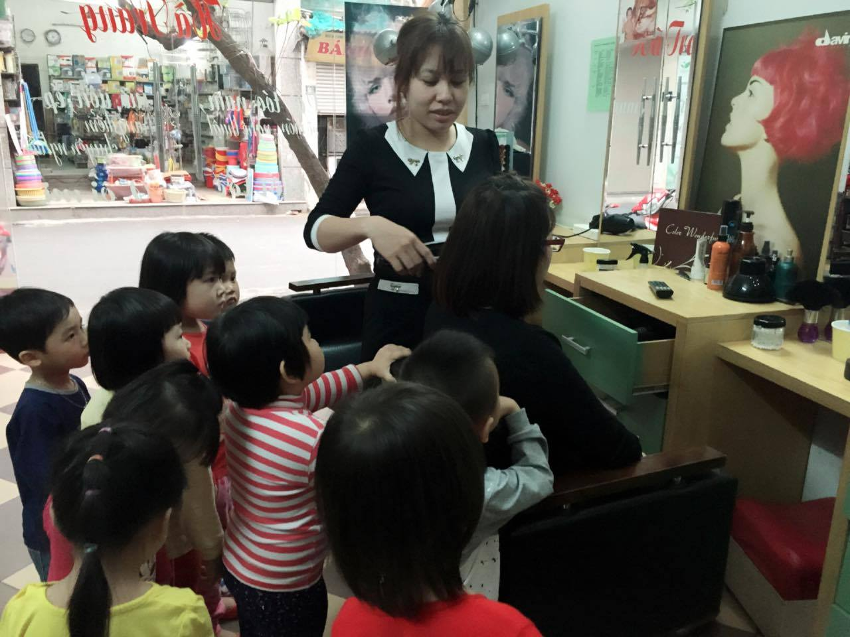

*Bé thăm quan cửa hàng gội đầu*

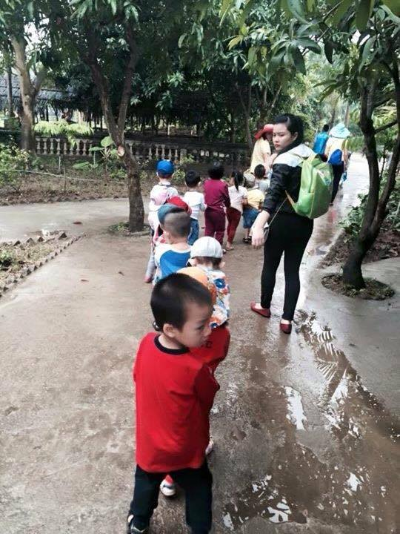

*Bé tham quan vườn cây*

Trước ngày đi tham quan tôi kích thích sự tò mò, hứng thú tìm hiểu, khám phá của trẻ bằng cách hỏi trẻ:

+ Con đoán xem với địa điểm đi tham quan ngày mai con sẽ biết được những gì?

+ Theo con để đi từ trường mình đến địa điểm đó mất bao lâu?

+  Các con cần chuẩn bị những gì cho buổi tham quan đó? (mũ, dép, trang phục phù hợp,…).

+ Trên đường đi các con cần làm gì? (đi theo hàng, đi sát lề đường bên phải, chào hỏi mọi người, …). Vì sao phải làm như vậy?

+ Tới địa điểm tham quan con định làm gì và nói những gì ở đó?

Với việc chuẩn bị tâm lý và kiến thức cho trẻ như vậy tôi đã khiến trẻ lớp tôi rất tò mò và háo hức về địa điểm tham quan ngày mai. Tối về trẻ hào hứng kể cho bố mẹ nghe về kế hoạch của lớp và chia sẻ những điều mà trẻ muốn biết với bố mẹ. Qua đó bố mẹ có cơ hội cung cấp thêm kiến thức cho con và tạo được một sợi dây gắn kết giữa nhà trường và gia đình, giữa bố mẹ và con cái.

Tại địa điểm tham quan tôi luôn tận dụng tối đa các điều kiện giúp trẻ phát triển các kỹ năng sống cần thiết

*Ví dụ:***C**hủ đề “Nghề nghiệp”: tôi cho trẻ đến tham quan cửa hàng gội đầu của mẹ cháu Yến Chi. Trẻ vừa được quan sát trò chuyện, đàm thoại về công việc, về các đồ dùng dụng cụ của nghề làm đầu vừa được chia nhóm thực hành một số thao tác như chải tóc, mô phỏng công việc gội đầu, cắt tóc, làm tóc xoăn và sấy tóc cho bạn.

Qua các buổi tham quan như vậy trẻ rất phấn khởi vì được cùng nhau giao lưu với bên ngoài phạm vi trường mầm non. Trên đường đi trẻ biết đi theo hàng lối và đi sát lề đường bên phải để bảo vệ an toàn cho bản thân, biết chào hỏi mọi người trẻ gặp. Được đi nhiều lần trẻ trở nên mạnh dạn, tự tin hơn. Trẻ được luyện kỹ năng giao tiếp xã hội, chào hỏi lễ phép, được rèn khả năng quan sát nhận biết các sự vật hiện tượng ở trên đường đi và ở nơi mà trẻ đến tham quan. Qua đó kiến thức mà trẻ thu được về chủ đề sẽ được mở rộng và khắc sâu hơn.

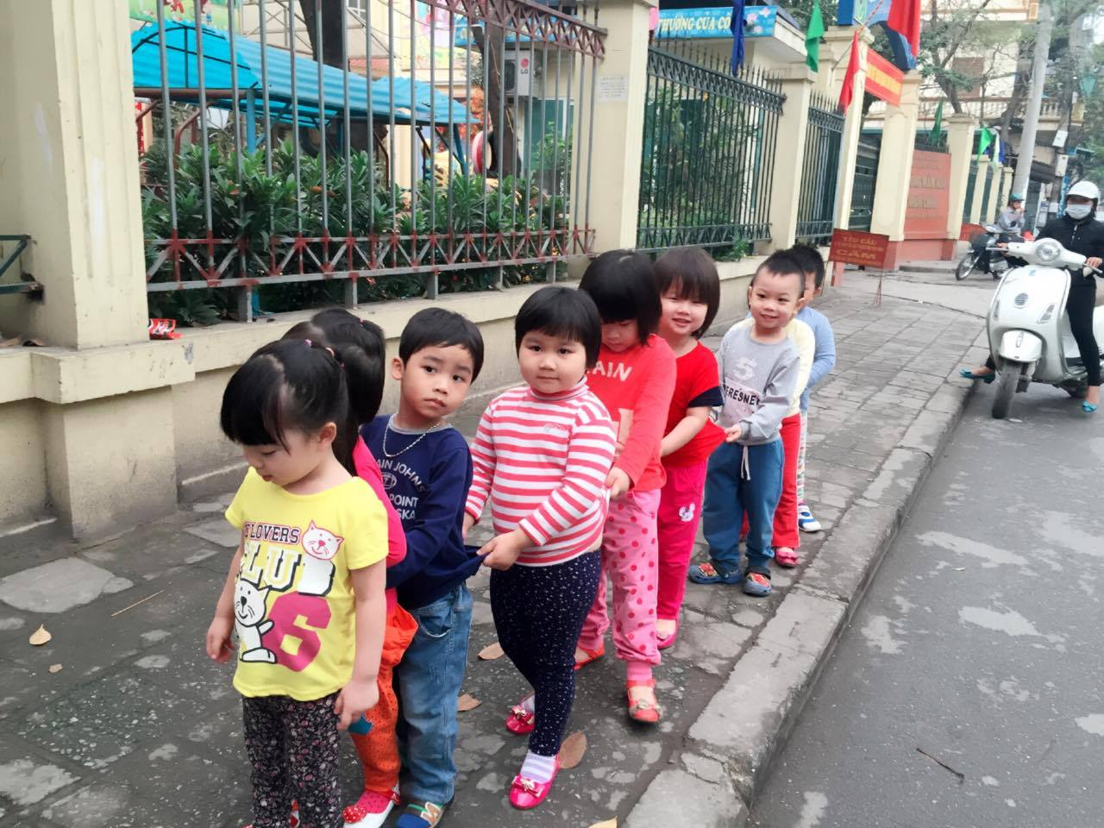

*Bé đi trên vỉa hè bên phải*

Năm nay, trường tôi tổ chức cho trẻ đi Trang trại Vạn An. Khi tôi thông báo kế hoạch đi tham quan của nhà trường trẻ lớp tôi rất thích. Để không làm mất hứng thú của trẻ tôi khuyến khích trẻ hãy chia sẻ cảm xúc và sự vui thích của trẻ về chuyến tham quan sắp tới với các bạn. Và tôi đã ghi lại được những cuộc đối thoại giữa các trẻ như sau:

+ Lần này chúng mình được đi ô tô đấy.

+ Cậu có say xe không?

+ Say xe thì phải uống thuốc vào. Mẹ tớ bảo thế.

+ Cậu được đi trang trại Vạn An bao giờ chưa?

+ Ở Trang trại Vạn An có gì nhỉ?

+ Tớ không biết. Tớ chưa đến đấy bao giờ.

+ Ở trường anh tớ đi tham quan rồi đấy. Tớ thấy anh tớ mang nước, sữa, bánh với bim bim đi để ăn.

+ Tối về tớ sẽ bảo mẹ tớ mua cho tớ.

+ Nhớ mang mũ với đi dép quai hậu nữa. Mọi lần đi tham quan cô đều dặn như thế.

+ Đi ô tô cậu không được thò đầu, thò tay ra ngoài đâu.

+ Hôm trước cô kể chuyện “Một chuyến tham quan” tớ biết rồi…

Nghe câu chuyện của trẻ với nhau tôi cảm thấy niềm vui và tự hào vì những gì tôi đã làm và làm được cho trẻ. Buổi ngoại khóa nhà trường tổ chức là vào cuối năm. Sau một năm học tôi thực sự thấy trẻ lớp tôi đã “lớn” hơn rất nhiều cả về thể chất lẫn tinh thần. Trẻ biết trao đổi với nhau về một vấn đề, biết chia sẻ kinh nghiệm và hiểu biết với nhau, biết phải làm những gì để chuẩn bị cho chuyến đi và biết những quy tắc mà mình cần thực hiện cho phù hợp với chuyến đi đó. Sau nhiều lần được cô tổ chức cho đi tham quan dã ngoại, tới buổi ngoại khóa này trẻ thật sự đã rất tự tin với đầy đủ những kỹ năng mà cô đã cung cấp trong các buổi đi tham quan trước và qua tất cả các hoạt động trong ngày của trẻ.

Bác lái xe đã khen trẻ lớp tôi ngoan, khi đi xe không hò hét, đùa nghịch hay nói chuyện to làm ảnh hưởng đến bác, lên xe biết chào và xuống xe biết cảm ơn bác, điều mà không phải khi nào bác lái xe cũng nhận được.

Khi được phát bánh mỳ và sữa tôi nhận thấy không một trẻ nào tùy tiện vứt rác lung tung cho đến khi cô đi thu rác.

Để tránh lạc trẻ trong chuyến tham quan, tôi đánh máy cho mỗi trẻ một biển tên gài trước ngực. Tôi hướng dẫn trẻ từng thông tin được đánh trên đó và cách sử dụng biển tên trong trường hợp cần thiết. Nhờ đó tôi đã cung cấp thêm cho trẻ kỹ năng bảo vệ an toàn cá nhân thông qua chuyến tham quan này.

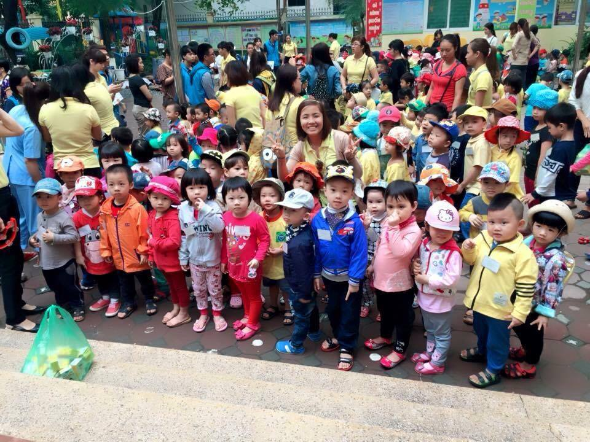

*Bé đi tham quan trang trại “ Vạn An”*

Bên cạnh đó, tôi còn tổ chức hoạt động cho trẻ giao lưu giữa các tổ trong lớp hoặc giữa các lớp trong khối 2 lần/ tháng. Trong buổi giao lưu, trẻ được làm quen với nhau, được thể hiện bản thân mình, được trò chuyện, cùng nhau tìm hiểu, khám phá về một chủ đề đang học giúp kiến thức của trẻ được mở rộng và củng cố thêm. Trẻ biết mở rộng mối quan hệ ra ngoài lớp học từ đó mà trẻ mạnh dạn, tự tin hơn. Trẻ biết hợp tác cùng nhau bàn bạc, thảo luận để cùng giới thiệu về đội mình, tổ mình, lớp mình, khối mình cho các bạn đội khác, tổ khác, lớp khác, khối khác.

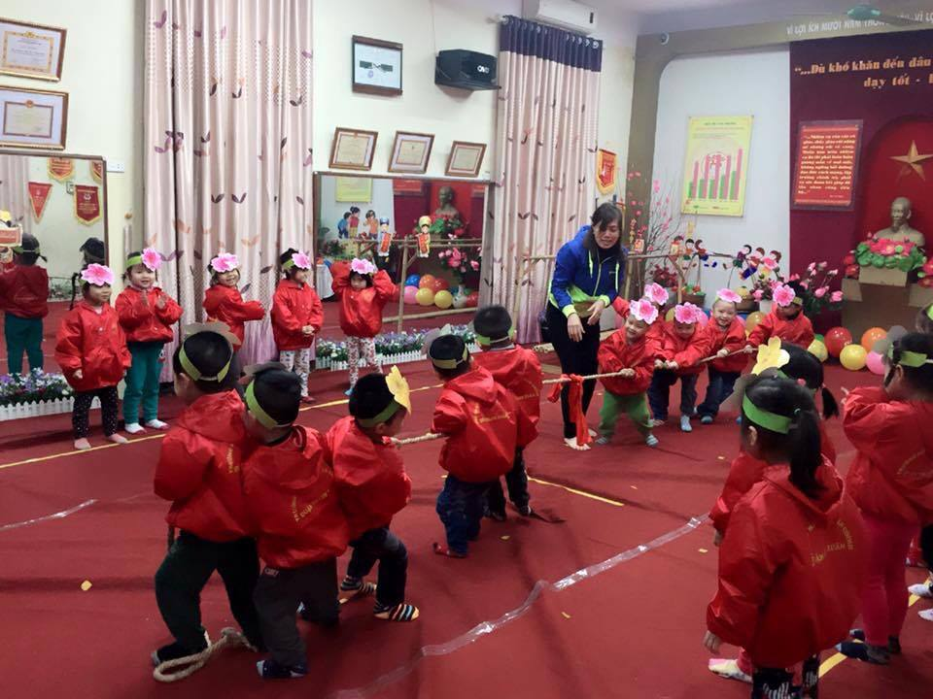

*Trẻ giao lưu vận động với lớp số 8*

Hoặc khi tổ chức cho trẻ hoạt động lao động, tôi để trẻ chủ động nhận công việc của mình, tự thỏa thuận, phân công công việc trong nhóm, tự bàn bạc tìm cách giải quyết công việc của nhóm mình. Qua đó tôi có thể giúp trẻ hình thành sự tự tin, kỹ năng hợp tác, kỹ năng giao tiếp, kỹ năng xử lý tình huống khi xảy ra vấn đề cần giải quyết

Khi cho trẻ chơi tự do trong hoạt động ngoài trời, tôi vừa quan sát trẻ chơi, vừa hướng dẫn trẻ cách chơi an toàn như: Cách leo lên xuống thang, cách nắm thành cầu trượt để trượt cho an toàn, cách cầm chắc xích đu khi chơi, khi có bạn đang chơi xích đu thì không được đứng gần phía trước vì sẽ rất nguy hiểm, hướng dẫn trẻ cách kiên trì chờ đến lượt mình chơi, tuyệt đối không xô đẩy, tranh giành đồ chơi, chỗ chơi với bạn.

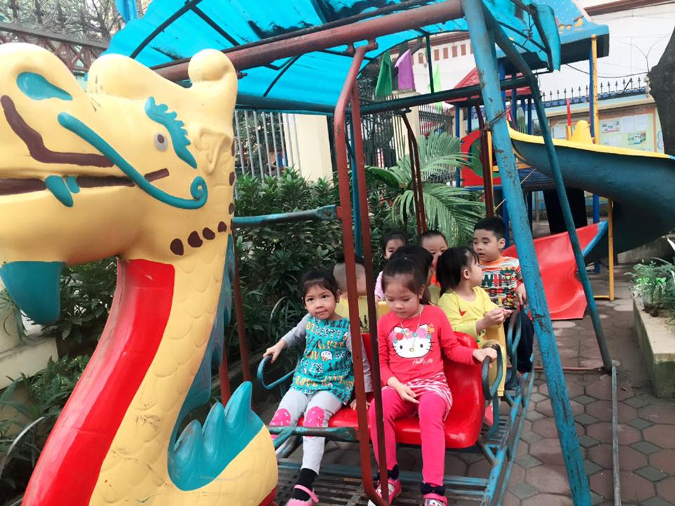

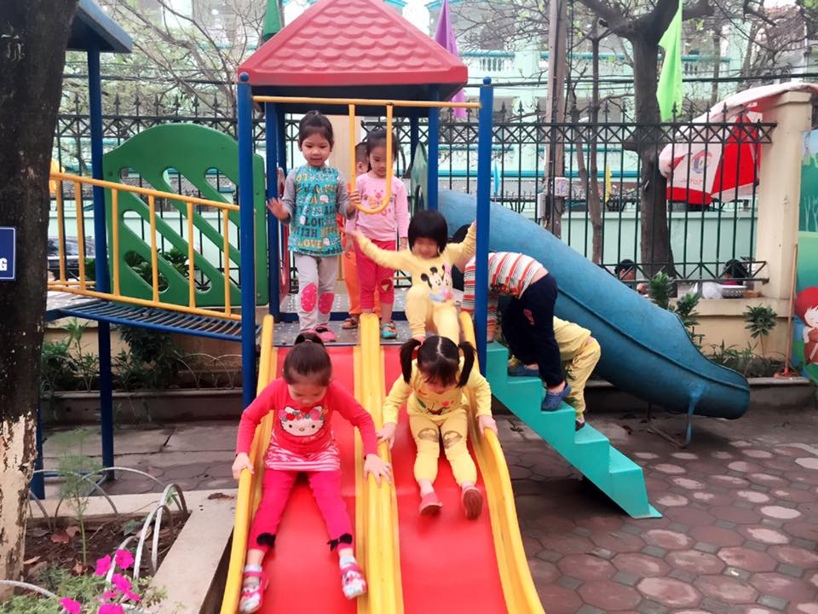

***Trẻ chơi với đồ chơi ngoài trời***

**3.3. Sử dụng các tình huống có vấn đề**

Một trong những kỹ năng cần hình thành cho trẻ, đó là giúp các bé có khả năng xử lý tình huống có vấn đề. Con đường cho trẻ đi tham quan là một ***“con đường màu mỡ”*** về các tình huống thực tế xảy ra trong cuộc sống cần con người giải quyết. Đó là nơi trẻ được cọ xát với rất nhiều tình huống thực tế giúp trẻ bồi dưỡng kỹ năng xử lý tình huống rất hiệu quả.

*Ví dụ:*Trên đường đi trẻ gặp một chú vứt rác ra đường. Trẻ nhắc chú đó nhặt rác khiến chú cảm thấy ngượng và xấu hổ về hành vi không đẹp của mình. Hay có hôm trẻ thấy một em bé vừa đi vừa khóc. Trẻ lớp tôi đã dừng lại hỏi và được biết bé bị lạc mẹ. Tôi hỏi trẻ: “Theo các con cô cháu mình cần phải làm gì bây giờ?” để kích thích trẻ suy nghĩ và đưa ra các cách giải quyết. Sau đó tôi hỏi những người xung quanh đó xem có ai biết mẹ em bé không. Tôi cố ý hỏi to một chút để trẻ biết cách tôi giải quyết vấn đề như thế nào. Tôi nhờ một anh đi xe máy đưa bé lên ban quản lý khu tập thể để nhờ các bác trong Ban quản lý bắc loa thông báo tìm mẹ của bé. Và thay vì đến thăm cửa hàng bán quần áo của cô Hà tôi quyết định dẫn trẻ đến nhà văn hóa khu tập thể cơ yếu nơi có phòng truyền thông của Ban quản lý khu tập thể. Trẻ lớp tôi tỏ ra rất lo lắng cho em bé bị lạc mẹ nên đã hưởng ứng ngay quyết định của tôi. Nhờ giải pháp tôi đưa ra mà không đầy 15 phút sau em bé đã tìm được mẹ. Trẻ lớp tôi vô cùng mừng rỡ như thể chính các em tìm thấy mẹ của mình. Qua tình huống này trẻ học được sự yêu thương, quan tâm tới người khác, trẻ học được kỹ năng hợp tác, kỹ năng xử lý tình huống, kỹ năng giao tiếp và đặc biệt là sự tự tin khi đưa ra quyết định.

Ngoài ra, tôi còn thiết kế một số tình huống để tập cho trẻ tự giải quyết vấn đề. Những tình huống này được sử dụng xuyên suốt trong quá trình chăm sóc giáo dục trẻ.

*Ví dụ1:-*Trong chủ đề “Thế giới động vật” khi cho trẻ quan sát con kiến xong tôi tạo tình huống cô Huyền bị ong đốt. Tôi cuống quýt hỏi trẻ cần xử lý tình huống này như thế nào? Tôi cho các trẻ nêu ý kiến và cùng thảo luận để đưa ra giải pháp tốt nhất. Cuối cùng trẻ cũng đi đến một quyết định đó là gọi cô Nhinh y tế để giúp cô Huyền. Điều đó chứng tỏ trẻ đã biết cách mạnh dạn đưa ra ý kiến, cùng hợp tác với nhau để lựa chọn ra hướng giải quyết tốt nhất, biết tìm đúng người cho đúng đối tượng cần giúp đỡ.

*Ví dụ 2:*Trong một ca hoạt động của lớp tôi có 30 trẻ. Với buổi hoạt động lao động gồm các nội dung lau lá cây, tưới cây, nhặt lá rụng tôi dự kiến mỗi nội dung hoạt động có 10 trẻ một nhóm. Tôi chuẩn bị cho trẻ 10 khăn lau, 10 bình tưới, 10 giỏ. Tôi cho trẻ tự nhận công việc của mình. Điều đó có thể dẫn đến tình huống có nhóm nhiều hơn 10 trẻ và không đủ dụng cụ để lao động. Khi xảy ra tình huống đó tôi thấy các nhóm trẻ đã bàn bạc, thỏa thuận và đưa ra các cách giải quyết khác nhau:

+ Cách 1: Vận động nhau chuyển nhóm cho đủ số dụng cụ lao động

+ Cách 2: Tìm cô giáo và bày tỏ mong muốn được cô giúp đỡ bằng cách cung cấp thêm dụng cụ lao động

+ Cách 3: Với nhóm nhặt rác, 2 bạn dùng chung một giỏ. Với nhóm tưới cây, 2 bạn dùng chung 1 bình, một bạn lấy nước, một bạn tưới.

Như vậy, qua hoạt động này, tôi thấy trẻ lớp tôi đã “trưởng thành” hơn hẳn. Trẻ độc lập, chủ động giải quyết các tình huống có vấn đề và hơn hết là biết giải quyết cùng nhau, biết bàn luận, mạnh dạn đưa ra ý kiến của mình, lắng nghe ý kiến của bạn và lựa chọn giải pháp phù hợp.

**3.4. Ứng dụng công nghệ thông tin xây dựng thư viện trò chơi vận động nhằm giáo dục kỹ năng sống cho trẻ**

Biện pháp này giúp tôi tập hợp các trò chơi vận động, tạo nguồn tư liệu phong phú cho giáo viên để sử dụng giáo dục kỹ năng sống cho trẻ.

       Tôi đã sưu tầm các trò chơi vận động, phân loại các trò chơi theo tác dụng của chúng đối với việc giáo dục kỹ năng sống cho trẻ. Sau đó sử dụng Microsoft Word xây dựng thư viện “Trò chơi vận động và kỹ năng sống” theo từng kỹ năng cụ thể. In ra đĩa VCD – DVD để lưu giữ.

*Ví dụ:*

**Nội dung “Kỹ năng hợp tác”**

**– Trò chơi: *“Bắt cá trong chum”***

    + Cách chơi: Mỗi đội có 2 trẻ. Trẻ trong đội một tay quàng qua vai bạn của đội mình, tay kia khoắng trong chum phối hợp với nhau để cùng bắt được cá. Trong một khoảng thời gian nhất định, đội nào bắt được nhiều cá nhất đội đó giành chiến thắng.

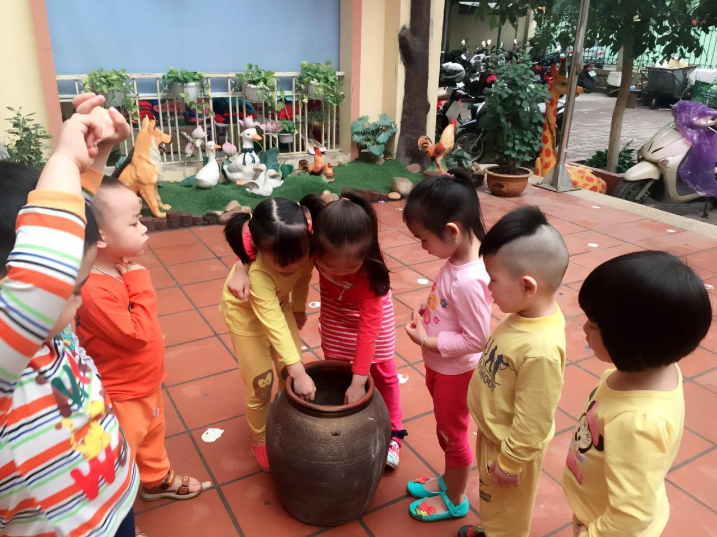

***Trẻ chơi “Bắt cá trong chum”***

* **Trò chơi: Chuyển nước**

**+** Cách chơi: Mỗi đội có 2 trẻ chơi, một trẻ đứng múc nước đổ vào chai treo trên xe cút kít trẻ còn dùng xe cút kít trở nước về đổ vào chum. Thời gian chơi là một bản nhạc đội nào chở được nhiều nước thì đội đó giành chiến thắng.

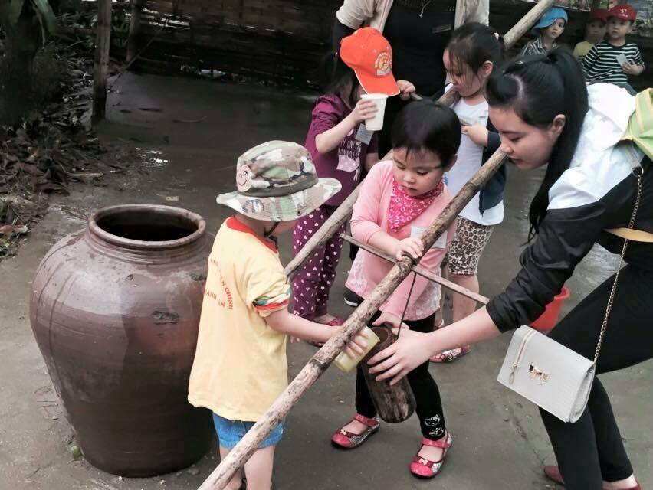

*Trò chơi: Chuyển nước*

**Nội dung “Sự tự tin”**

**– Trò chơi: *“Gánh rau qua cầu”***

+ Cách chơi:  Cho trẻ đứng thành hai hàng ngang. Lần lượt từng trẻ gánh quang gánh có đựng rau đi qua ghế thể dục. Ai ngã khỏi cầu, làm rơi rau phải ra ngoài một lần chơi.

Trẻ đứng ở 2 hàng cổ vũ cho bạn và đọc đồng dao do cô sáng tác:

                 Gánh rau qua cầu                      Lon ton, lật đật

                 Bạn trước tôi sau                      Run rẩy ngã liền

                 Gánh rau cho mau                    Tự tin, tự tin

                 Tự tin vững bước                      Nhanh nhanh bạn nhé!

                  Qua hết cây cầu                        Gánh về, gánh về

                  Chân bước khéo sao                Đầy một rổ rau

                  Như trên mặt đất                       Cả nhà no đủ.

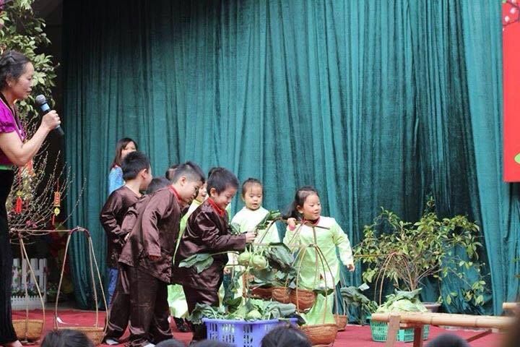

***Trẻ chơi “Gánh rau qua cầu”***

**3.5. Sáng tác vè, đồng dao đưa vào trò chơi vận động, kích thích trẻ cải tiến – sáng tạo trong trò chơi nhằm gây hứng thú và giáo dục kỹ năng sống cho trẻ**

Biện pháp này giúp trẻ hứng thú hơn với trò chơi đồng thời tiếp thu các kỹ năng sống được cô giáo lồng ghép trong lời đồng dao một cách nhẹ nhàng mà sâu sắc.

*Ví dụ:*– Trò chơi***“Nghe lời chỉ dẫn”:***

                    Kim kỉm kìm kim                   Tìm Nam tìm Bắc

                    Tôi giấu cái ghim                    Nghe lời tôi nhắc

                    Tôi giấu cái lá                         Bạn đang đến gần

                    Tôi giấu hòn đá                       ( Bạn đi xa rồi)

                    Đố bạn đi tìm                         Tìm mau tìm mau

                   Tìm Đông tìm Tây                   Kẻo mà không thấy

-> Trẻ học kỹ năng hợp tác

– Trò chơi: ***“Cẩn thận Cáo gian”***

                          Sáng ban mai                       Thỏ áo hường

                          Trời trong mát                      Cầm điện thoại

                          Vang tiếng hát                      Bấm số nào?

                           Khắp rừng sâu                     Biết làm sao?

                           Bầy Thỏ Nâu                       Ôi chẳng nhớ

                           Đến nhà bạn                        Đành gõ cửa

                           Nhưng các chú                     Đủ các nhà

                           Chẳng nhớ nhà                     Có biết đâu

                           Thỏ bàn nhau                      Gõ nhà Cáo

                            Hay gọi điện                       Thỏ mếu máo

                            Hỏi lại bạn                          Chạy vội vàng

                            Cho rõ đường                      Ôi Cáo gian

                                                                         Nguy hiểm quá

-> Trẻ học kỹ năng giữ an toàn cá nhân

– Trò chơi: ***“Động đất”:***

|  |  |
| --- | --- |
| Có cái gì rất lạ  Rung chuyển dưới chân tôi  Mọi thứ đều nghiêng ngả  Chòng chành như muốn trôi  Ôi đúng rồi động đất  Nguy hiểm quá đi thôi  Phải làm gì trước nhỉ  A! Tớ nhớ ra rồi  Chui xuống gầm bàn lớn  Chui xuống gầm bàn lớn   Hoặc gầm giường là xong  Như thế khi nhà sập | Vẫn đủ khí thở dùng  Nếu không có gầm bàn  Tìm cửa, góc phòng đứng  Tránh cửa kính đừng đứng  Tránh cửa kính đừng đứng  Nếu bạn ở ngoài đường  Tránh xa tòa nhà nhé  Cả đường dây điện nữa  Chỗ trống mới an toàn  Nhớ những điều cơ bản  Ứng phó sẽ ổn thôi |

-> Trẻ học kỹ năng xử ký tình huống

Ngoài ra việc kích thích trẻ cải tiến, sáng tạo trong trò chơi giúp trẻ tự tin vào bản thân, nhận ra giá trị của mình đồng thời phát triển trí tưởng tượng, khả năng sáng tạo, kỹ năng giao tiếp, kỹ năng hợp tác.

Với các trò chơi đã tổ chức cho trẻ chơi nhiều lần, tôi gợi ý, khuyến khích trẻ thay đổi tên trò chơi, thay đổi đồ dùng đồ chơi cho phù hợp với chủ đề đang học, hay cùng sáng tác vè, đồng dao với cô. Tôi phân công nhiệm vụ cho từng nhóm trẻ cải tiến và sáng tạo trò chơi. Kết quả là trẻ đã cải tiến được nhiều dạng trò chơi. Tuy chủ yếu trẻ mới dừng lại ở thay tên, thay đồ dùng đồ chơi nhưng quan trọng là khi chơi trẻ có cảm giác vui sướng và tự hào vì đó là  trò chơi do mình nghĩ ra.

**3.6. Tuyên truyền, phối kết hợp với phụ huynh**

Đây là hình thức thường làm nhưng lại đạt hiệu quả rất cao trong các hoạt động. Việc giáo viên tích cực giao lưu với phụ huynh vào giờ đón trả trẻ giúp giáo viên dễ dàng nắm bắt tình hình của trẻ, hiểu được tính cách, hoàn cảnh sống của trẻ từ đó đề ra các biện pháp phù hợp cũng như cách tác động, phối hợp với phụ huynh trong việc rèn luyện trẻ đúng phương pháp.

Nhận thức được tầm quan trọng của biện pháp này, tôi thường trao đổi, tuyên truyền phụ huynh hiểu những việc nên và không nên đối với trẻ để giúp trẻ có kỹ năng sống tốt, trẻ có kỹ năng tự bảo vệ bản thân, tự tin trong cuộc sống. Trẻ luôn bắt chước người lớn và cha mẹ trẻ là những người lớn gần gũi trẻ nhất. Vì vậy các bậc làm cha làm mẹ đừng vô tình bỏ qua những cơ hội đơn giản và thuận lợi hàng ngày để hướng dẫn con những thói quen tốt để rồi sau đó lại bắt trẻ mất thời gian học lại những điều này ở một nơi khác với những người xa lạ. Cha mẹ trẻ hãy chú ý giúp trẻ hình thành những kỹ năng sống tốt như kỹ năng giao tiếp xã hội để tự khám phá, đánh giá bản thân mình và người khác.

*VD:* Cha hãy mẹ cho phép trẻ vui chơi bày biện đồ chơi theo theo ý thích của trẻ, đừng bao giờ cấm đoán hay la mắng. Điều quan trọng là hãy để trẻ tự thu dọn đồ chơi sau khi chơi xong. Cha mẹ có thể cùng con thu dọn nhưng tuyệt đối không bao giờ được làm thay trẻ.

Trong các dịp lễ tết cha mẹ nên tạo cơ hội khuyến khích trẻ tham gia dọn dẹp trang hoàng nhà cửa, phụ ông bà lau lá để gói bánh chưng, trang trí cây đào, cây quất, đi chợ tết mua sắm cùng mẹ…Ngoài ra, bố mẹ hãy lựa chọn những chương trình trên truyền hình phù hợp và bổ ích với bé để cả nhà cùng xem, khi xem khuyến khích các bé nói lên suy nghĩ cảm xúc của mình về những điều mà bé vừa được xem.

Tôi cũng tuyên truyền với phụ huynh quan sát những biểu hiện của trẻ trong điều kiện và tình huống tự nhiên hàng ngày như quan sát xem trẻ có tự tin và tự nhiên khi giao tiếp với mọi người hay không? Trẻ có thích tham gia dã ngoại hay tham gia các nhóm sinh hoạt không? Trẻ có tự nhiên sáng tạo khi chõi với ðồ chõi không? Trẻ có lễ phép trong cách nói nãng với ngýời lớn hay không?… ðể từ ðó có biện pháp rèn luyện và giáo dục trẻ thêm.

Nhờ có sự phối kết hợp chặt chẽ giữa giáo viên với cha mẹ trẻ mà tôi thấy trẻ lớp tôi rất mạnh dạn, tự tin và hầu hết trẻ có kỹ nãng sống cần thiết theo ðộ tuổi.

**4. KẾT QUẢ**

Sau một năm thực hiện các biện pháp giáo dục kỹ năng sống cho trẻ 3-4 tuổi thông qua các hoạt động trong ngày đặc biệt là hoạt động ngoài trời, kết quả tôi đạt được như sau:

**Bảng tổng hợp kết quả khảo sát, đánh giá trẻ như sau:**

|  |  |  |  |  |  |  |
| --- | --- | --- | --- | --- | --- | --- |
| **STT** | **Kỹ năng sống** | | **Đầu năm** | | **Cuối năm** | |
| **Đạt** | **Chưa đạt** | **Đạt** | **Chưa đạt** |
| 1 | Sự tự tin | SL | 31/60 | 29/60 | 60/60 | 0 |
| TL | 51,6% | 48,3% | 100% | 0% |
| 2 | Kỹ năng hợp tác | SL | 24/60 | 36/60 | 58/60 | 2/60 |
| TL | 40% | 60% | 96.7% | 3.3% |
| 3 | Kỹ năng giao tiếp | SL | 25/60 | 35/60 | 58/60 | 2/60 |
| TL | 41.7% | 58.3% | 96.7% | 3.3% |
| 4 | Xử lý tình huống | SL | 21/60 | 39/60 | 54/60 | 6/60 |
| TL | 35% | 65% | 90% | 10% |
| 5 | **Sự tò mò và khả năng sáng tạo** | SL | 21/60 | 39/60 | 56/60 | 4/60 |
| TL | 35% | 65% | 93.3% | 6.7% |
| 6 | **Kỹ năng giữ an toàn cá nhân** | SL | 24/60 | 36/60 | 60/60 | 0 |
| TL | 40% | 60% | 100% | 0% |

***\* Về phía trẻ:***

– Trẻ lớp tôi có sự chuyển biến rõ nét về việc hình thành các kỹ năng sống: giao tiếp, hợp tác làm việc theo nhóm, thể hiện tinh thần đồng đội, biết chia sẻ, cư xử với nhau một cách thân thiện, biết giải quyết vấn đề, giải quyết xung đột,…Và phát triển những phẩm chất tốt đẹp như: tính kiên trì, tính trung thực, biết nhường nhịn, biết cư xử đẹp khi thắng thua. Trẻ tự tin tham gia vào các hoạt động của trường lớp. Điều này chứng minh rằng việc vui chơi bằng các trò chơi, các hoạt động cho trẻ thực hành trải nghiệm cùng với các phương thức sử dụng đa dạng, linh hoạt đã giúp trẻ tiếp nhận kỹ năng sống một cách hiệu quả. Trẻ đã biết chuyển hóa từ hoạt động thành ý thức, từ ý thức thành kỹ năng. Và những kỹ năng sống đó sẽ phát triển bền vững và theo trẻ đến suốt cuộc đời

***\* Về phía giáo viên:***

– Sau khi tiến hành những biện pháp trên tôi thấy trẻ đã có kỹ năng sống cần thiết phù hợp với độ tuổi. Trẻ tham gia vào các hoạt động một cách tự tin mạnh dạn giúp cho việc tổ chức các hoạt động giáo dục của cô giáo đạt kết quả tốt. Giáo viên yên tâm, phấn khởi hơn khi tổ chức các hoạt động trong ngày mà không cần lo lắng e dè mỗi khi có Ban giám hiệu dự giờ tham lớp hay đón đoàn thanh tra kiểm tra hoặc tham gia vào các hoạt động kỷ niệm ngày hội ngày lễ nào đó.

***\* Về phía phụ huynh:***

– Phụ huynh hưởng ứng, thường xuyên trao đổi và cùng phối kết hợp với giáo viên để cùng rèn kỹ năng sống cho trẻ và rất tin tưởng cô giáo bởi họ tự nhận thấy sự tiến bộ rõ rệt của con mình.

– Một số phụ huynh trước đây có sự giáo dục khập khiễng, trống đánh xuôi kèn thổi ngược, không cho con làm những việc mà giáo viên giao cho trẻ thực hiện khi về nhà nay đã nhận thức được vấn đề, họ đã rất nhiệt tình phối hợp và rất yên tâm khi đưa con đến lớp.

Với những kết quả khả quan như vậy tôi thấy mình cần phải phát huy hơn nữa, nghiên cứu tài liệu và tích cực hơn nữa trong việc tiếp tục giáo dục và rèn kỹ năng sống cho trẻ để làm tốt nhiệm vụ trồng người của mình.

**III. KẾT LUẬN, KIẾN NGHỊ**

**1. Bài học kinh nghiệm**

Thông qua việc nghiên cứu đề tài cho thấy để giáo dục kỹ năng sống cho trẻ mẫu giáo bé giáo viên phải xác định được mục đích, ý nghĩa và tầm quan trọng của việc hình thành các kỹ năng sống cho trẻ trong mọi hoạt động.

Ngoài lòng yêu nghề mến trẻ, người giáo viên phải có năng lực sư phạm, trình độ chuyên môn, biết vận dụng những lý luận vào thực tế và có lòng kiên trì, kiên nhẫn trong công việc, có sự quan tâm đến đặc điểm của từng cá nhân trẻ.

Giáo viên cần phải là người có kỹ năng sống tốt và luôn là tấm gương sáng cho trẻ.

Giáo viên cần tích cực trau dồi, học hỏi, tự bồi dưỡng kiến thức qua sách báo, phương tiện thông tin đại chúng, internet, qua bạn bè, đồng nghiệp để nâng cao trình độ chuyên môn, làm phong phú vốn sống và vốn hiểu biết của mình về nhiều lĩnh vực.

1. Ý kiến đề xuất

– Bộ giáo dục xuất bản các tư liệu về giáo dục kỹ năng sống cho trẻ mầm non, bổ sung các tài liệu giáo trình giảng dạy về kỹ năng sống cho trẻ mầm non đến giáo viên.

– Các cấp lãnh đạo tạo điều kiện tổ chức các lớp tập huấn hướng dẫn tích hợp nội dung hình thành kỹ năng sống vào những hoạt động học và chơi hàng ngày của trẻ

– Sở giáo dục, Phòng giáo dục, Nhà trường tổ chức các tiết kiến tập theo chuyên đề: Giáo dục kỹ năng sống cho trẻ

1. **Kết luận**

Trẻ em được giáo dục kỹ năng sống tốt thì khả năng thích nghi và thành công trong cuộc sống sẽ dễ dàng hơn. Giáo dục kỹ năng sống cho trẻ là một việc làm hết sức quan trọng và cần thiết. Điều đó giúp cho trẻ tự tin, chủ động xử lý linh hoạt  các tình huống trong cuộc sống.

Thực tế, kỹ năng sống của trẻ lứa tuổi mầm non chỉ đơn giản là giao tiếp tốt, biết vui chơi với bạn, biết xin lỗi hoặc cảm ơn đúng lúc, dể thích nghi với môi trường khác nhau….Một đứa trẻ chờ đến lượt chơi sẽ là người biết kiên nhẫn, một đứa trẻ được tập thích nghi với đám đông sẽ trở thành người biết tự chủ và tự tin sau này. Đó chính là những lợi ích về lâu dài để các bậc phụ huynh ngày nay quan tâm nhiều hơn đến việc trang bị kỹ năng sống cho con ngay từ tuổi mầm non. Cũng cần nói thêm rằng trẻ nhỏ chỉ có thể tích lũy kỹ năng sống thông qua những trải nghiệm thực tế. Trong mỗi đứa trẻ đều có những tài năng tiềm ẩn. Sự chuẩn bị kỹ càng từ lúc đầu đời chính là chìa khoá thành công cho tương lai mỗi cháu. Chăm sóc, nuôi dưỡng và giáo dục trẻ lứa tuổi mầm non chính là cơ sở giúp trẻ phát triển toàn diện về thể chất, tình cảm, trí tuệ, thẩm mỹ là nền tảng cho quá trình học tập suốt đời của trẻ. người lớn hãy luôn khuyến khích trẻ mạnh dạn tham gia các hoạt động, tự tin vào bản thân. Đồng thời, khuyến khích trẻ khi tham gia vào trò chơi, cần biết cải tiến, sáng tạo các cách chơi và cố gắng đạt mục đích, đây chính là những kỹ năng cơ bản để sống và làm việc sau này. Thường xuyên chỉ ra cái mới mà người lớn cũng tìm tòi một cách hăng hái bằng nhiều cách, hãy trao đổi với trẻ về những thông tin mà cô giáo, cha mẹ mới tìm thấy cho trẻ thấy rằng học lúc nào cũng vừa vui, vừa thử thách.

Bên cạnh những lời nói khích lệ, nêu gương, khuyến khích những hành vi, lời nói tốt của trẻ. Các bậc làm cha mẹ, cô giáo, những người lớn cần nhẹ nhàng, khéo léo khi **giáo dục kỹ năng sống cho trẻ**, không nên hạ thấp khả năng của trẻ, không doạ nạt hay bắt trẻ phải làm những việc quá sức của trẻ. Người lớn không nên nuông chiều, bao bọc trẻ thái quá, không nên nhồi nhét lượng kiến thức quá mức so với khả năng tiếp nhận từng lứa tuổi của trẻ. Người lớn cần sử dụng lời nói rõ ràng, câu hỏi gợi mở phối hợp cùng các cử chỉ, điệu bộ phù hợp nhằm khuyến khích trẻ tiếp xúc với môi trường xung quanh, bộc lộ, chia sẻ những cảm xúc với người khác bằng lời nói và hành động cụ thể.

Với kết quả đạt được của lớp số 6 trường mầm non nhân Chính đã cho thấy tính khả thi của đề tài, tính hiệu quả của các biện pháp áp dụng nhằm giáo dục kỹ năng sống cho trẻ.

***Trên đây là một số sáng kiến kinh nghiệm tôi đã triển khai thực hiện. Tôi rất mong được lắng nghe ý kiến đóng góp của các cấp lãnh đạo Phòng giáo dục quận Thanh Xuân, Ban giám hiệu trường mầm non Nhân Chính và của các đồng nghiệp về bản sáng kiến này để giúp tôi hoàn thành tốt hơn nhiệm vụ chăm sóc giáo dục trẻ.***

***Tôi xin chân thành cám ơn!***

*Nhân Chính, ngày 19 tháng 4 năm 2016*

**XÁC NHẬN CỦA HỘI ĐỒNG THI ĐUA CẤP TRÊN**